Aşağıdaki şekilde Güneş ışınları K ve L ile temsil edilmiştir. K ve L ışınlarının eşit miktarda Güneş enerjisi taşımasına rağmen Dünya yüzeyinde temas ettiği alanın büyüklükleri farklıdır. Bu nedenle Güneş ışınlarının gelme açısı değiştikçe birim yüzeye düşen ışık miktarı da değişir.
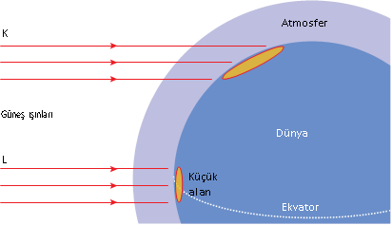

Yukarıdaki açıklamalar ve verilen model dikkate alındığında,
- Kuzey Kutbu çevresine göre Ekvator çevresi L ışınları sayesinde daha fazla ısınmaktadır.
- Her iki alana düşen ışık miktarı eşit olmasına rağmen K ışınları daha geniş bir alana etki etmektedir.
- Günün aynı vaktinde bir cismin K ışınlarının düştüğü bölgedeki gölge boyu, L ışınlarının düştüğü bölgedekinden daha azdır.
yargılarından hangilerine ulaşılır?
- Yalnız I B) Yalnız II C) I ve II D) II ve III

